学生自助注册终端使用说明

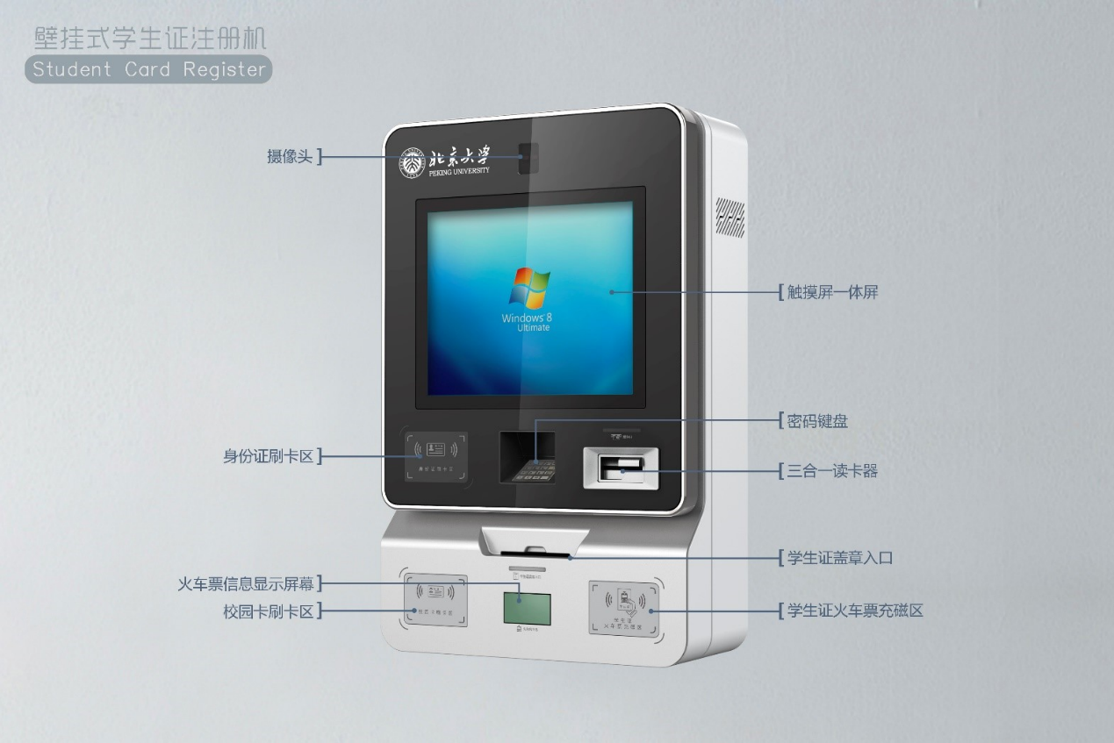

一、需携带的证件：校园卡、身份证（港澳台学生不需要准备）、学生证
- 注：留学生无法完成自助注册，需要到场注册。

二、常见问题及解决方案：

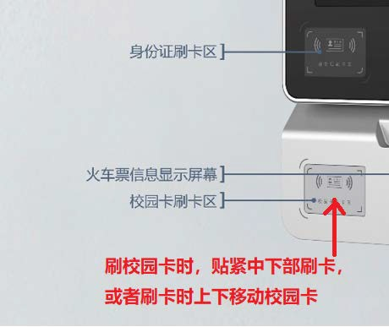
- 如果遇到刷校园卡失败，请将校园卡贴在读卡区域的中下区域再刷几次，或者校园卡上下移动；

- 人脸比对通过率不高，识别的时候不要带口罩，不要遮住眉毛，不要带黑框眼镜。
- 给学生证盖注册章时，学生证展开后，尽量贴紧学生证盖章入口右侧插入学生证。

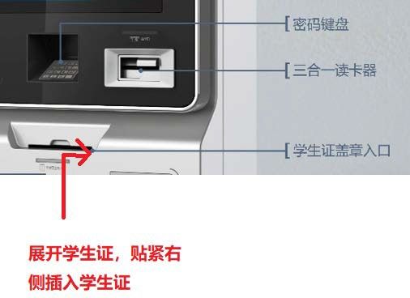

- 自助注册环节中，现在有两种方式：
  - 使用身份证注册：刷身份证后直接做人脸比对
  - 使用校园卡注册：刷校园卡后调用校园卡与人脸比对程序，如不通过刷身份证再次进行人脸比对。
如果注册终端人脸比对失败，请到院系老师处注册。

- 刷完校园卡或者身份证，屏幕上有下一步的提示后，可以将校园卡或者身份证收回。
- 自助注册终端有两种安装方式：移动支架上安装的可以坐在椅子 上注册（位置在：新太阳学生中心 105 与 106 大门之间、政府管理学院一层），固定在墙上的站立着注册（除上述两台以外的机器），同学们可以选择合适的终端进行注册。
- 火车票磁条充磁后，是否成功需要看屏幕下方的火车票磁条充磁

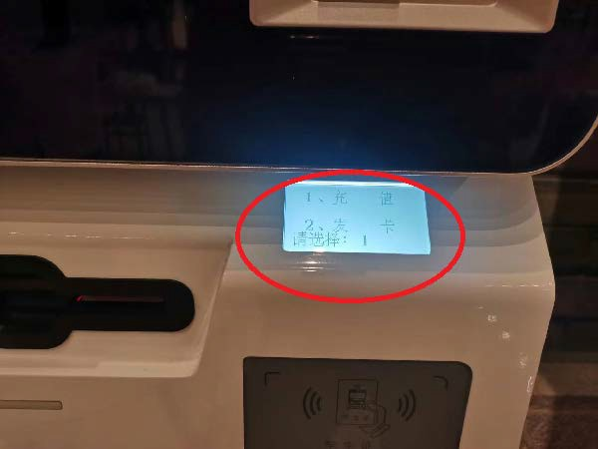
显示窗口（如显示已购 x 次，剩余 x 次，剩余次数大于 1 次就可以购买火车票）。

三、以下为注册终端主要操作界面，简单做展示

- 主界面：

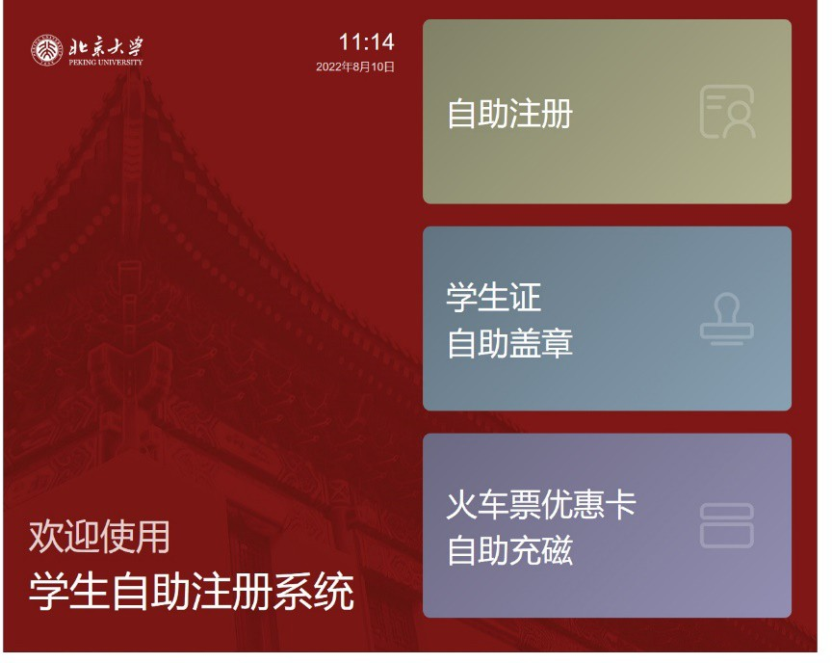

- 注册界面
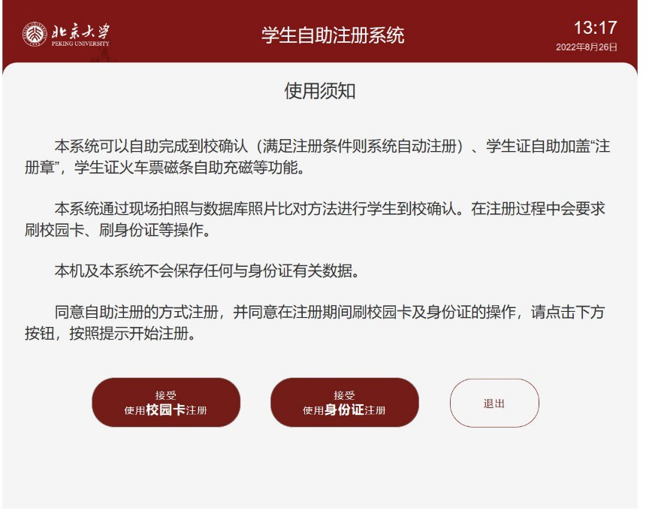

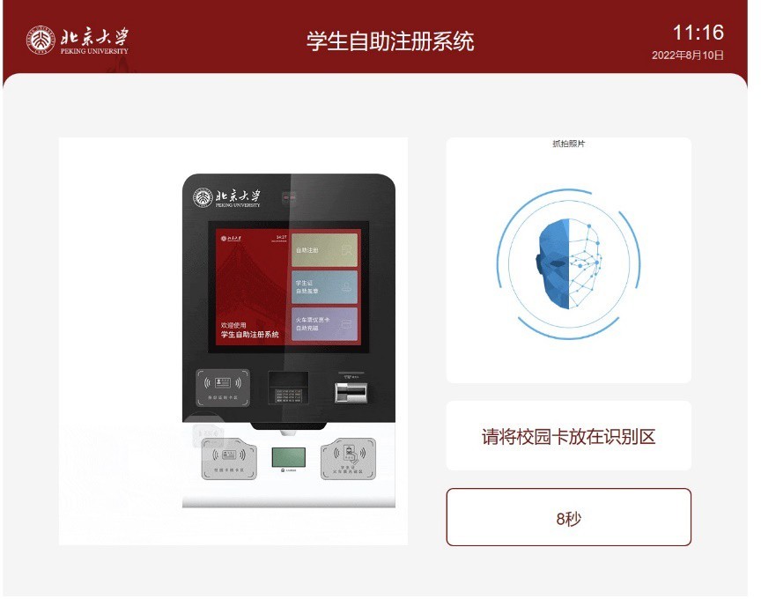

- 学生证自助盖章界面
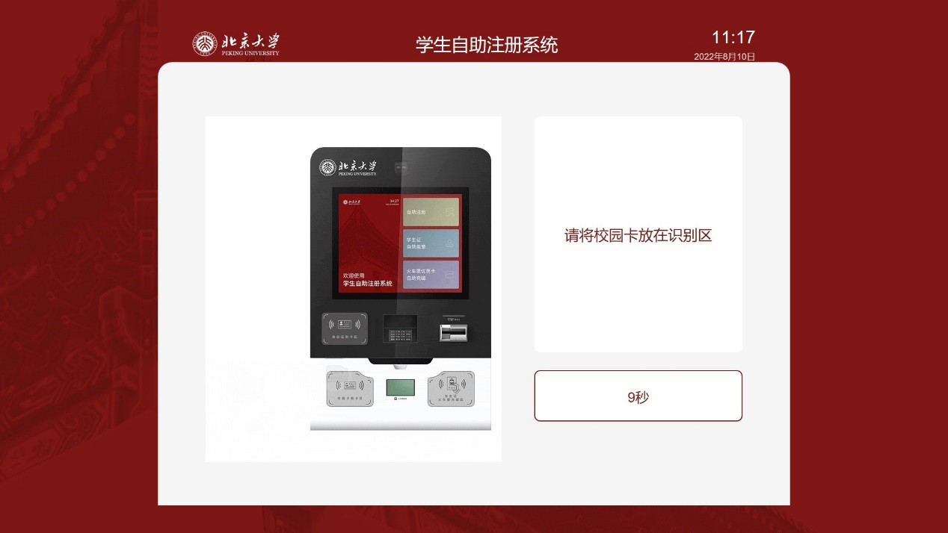
- 火车票优惠卡自助充磁界面

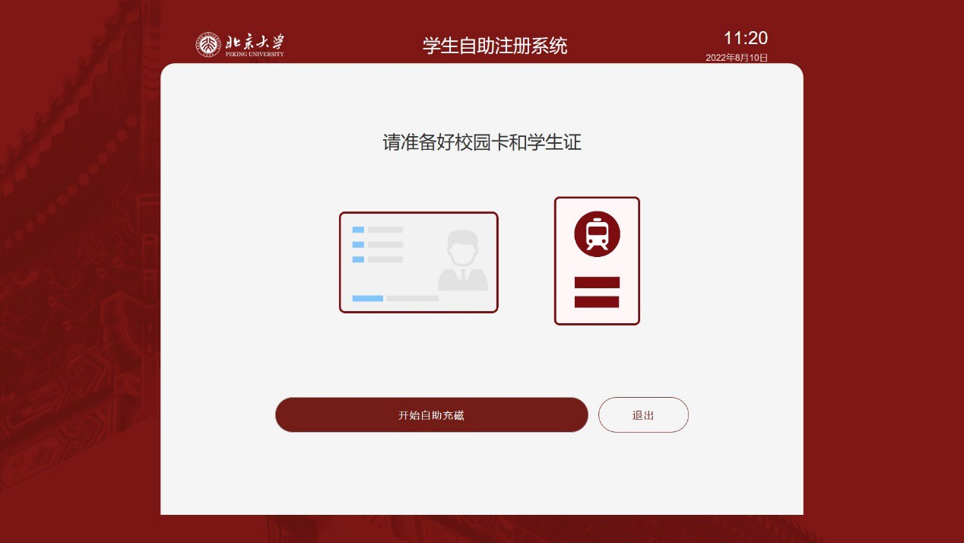
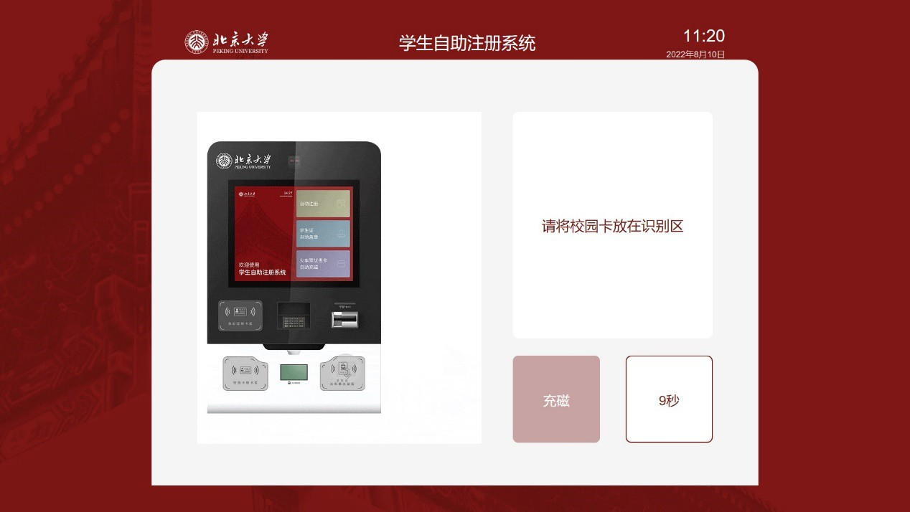

四、自助注册使用期间主要步骤（以自助注册为例，自助盖注册章和自助充磁略），具体按照自助注册终端屏幕上的提示：
距离自助终端 1 臂远（伸长手臂，能够刷校园卡与身份证）
  - 阅读屏幕上使用说明，在屏幕上点击使用学生证注册（或者使用身份证注册）；

  - 在校园卡读卡区刷校园卡，系统做人脸比对（选择使用学生证注册时）；
  - 在身份证读卡区刷身份证，系统做人脸比对（使用学生证注册人脸比对没有通过，或者选择使用身份证注册。）；
  - 比对通过后，自助注册完成。

